明山区公共行政服务中心

2017年度部门决算

目 录

第一部分 明山区公共行政服务中心管理办公室概况
主要职责
二、 部门决算单位构成
第二部分 公共行政服务中心管理办公室2017年度部门决算报表
一、2017年度收入支出决算总表
二、2017年度收入决算表
三、2017年度支出决算表
四、2017年度财政拨款收入支出决算表
五、2017年度一般公共预算财政拨款收入支出决算表
六、2017年度一般公共预算财政拨款基本支出决算表
七、2017年度政府性基金预算财政拨款收入支出决算表
八、2017年度财政专户管理资金收入支出决算表
九、2017年度一般公共预算财政拨款“三公”经费支出决算表
第三部分 公共行政服务中心管理办公室2017年度部门决算情况说明
第四部分 名词解释

第一部分 公共行政服务中心管理办公室概况

主要职责

区公共行政服务中心管理办公室为区政府派出机构，负责对政府部门进驻、委托事项办理的组织协调、监督管理和指导服务，对进驻窗口工作人员进行管理培训和日常考核等工作，同时承担推进全区公共行政服务体系建设工作。

二、部门决算单位构成
纳入公共行政服务中心管理办公室2017年部门决算编制范围的二级预算单位包括：明山区公共行政服务中心管理办公室。

- 公共行政服务中心管理办公室2017年度部门决算公开报表
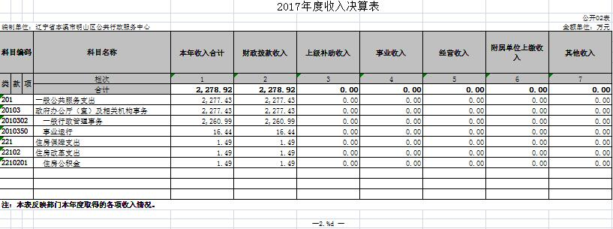
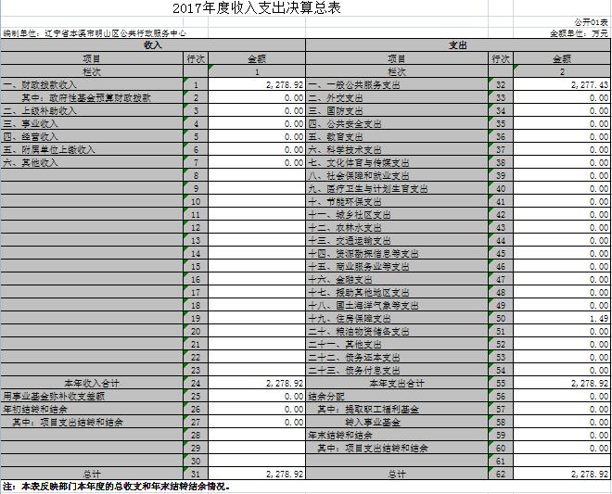

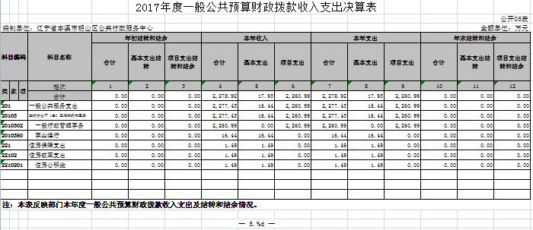

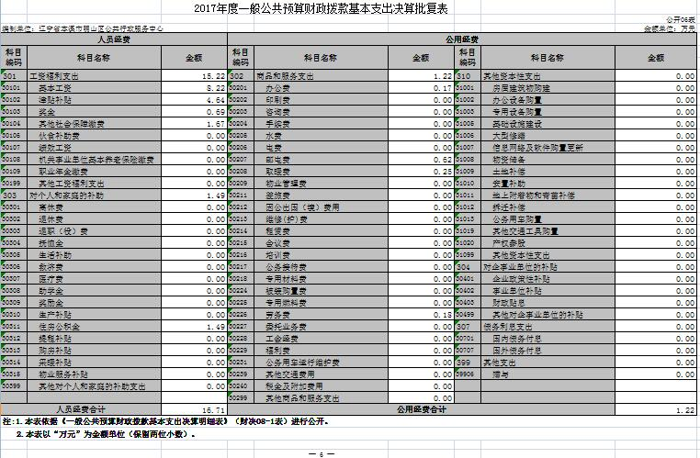

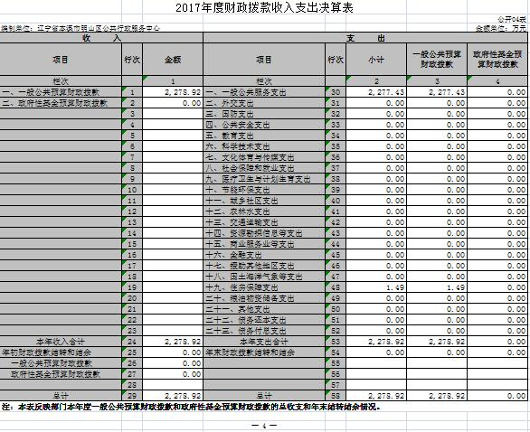

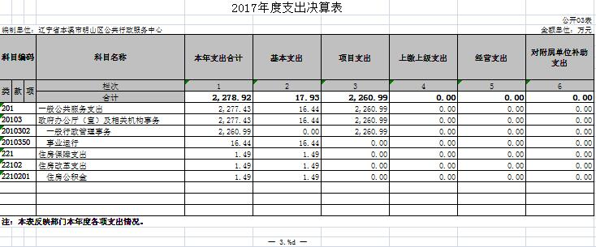

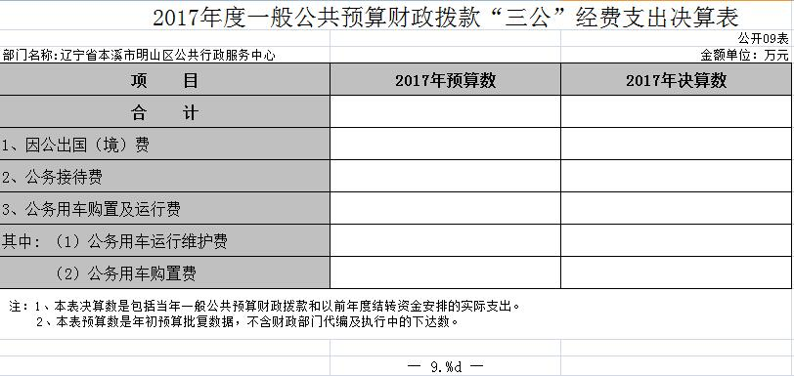

第三部分 公共行政服务中心管理办公室2017年度部门决算情况说明

一、收入支出决算总体情况
（一）收入总计(2,278.92)万元，包括：
1.财政拨款收入 (2,278.92)万元，其中：一般公共预算财政拨款收入(2,278.92)万元，政府性基金预算财政拨款收入(0)万元。
2.上级补助收入(0)万元。
3.事业收入(0)万元收入。
4.经营收入(0)万元。
5.附属单位上缴收入(0)万元，。
6.其他收入(0)万元。
7.用事业基金弥补收支差额(0)万元。
8.上年结转和结余(0)万元。
与上年相比，今年收入减少8.35万元，降低0.37%，主要原因：一是机关事业单位缴纳养老保险；二是人员工资有所减少。

（二）支出总计(2,278.92)万元，包括：
1.基本支出17.93万元，主要是为保障机构正常运转、完成日常工作任务而发生的各项支出。主要包括：一般公共服务支出16.44万元。住房保障支出1.49万元。
2.项目支出(2,260.99)万元，主要包括一般行政事务等业务支出。
3.上缴上级支出(0)万元。
4.经营支出 (0)万元。
5.对附属单位补助支出 (0)万元。
（三）年末结转和结余 (0)万元
主要是无结余。
二、财政拨款支出决算情况
（一）总体情况
财政拨款支出决算反映公共行政服务中心管理办公室2017年整体财政拨款支出情况，既包括使用当年财政拨款发生的支出，也包括使用以前年度财政拨款结转和结余资金发生的支出。2017年度财政拨款支出 (2,278.92)万元，其中：基本支出17.93万元，项目支出2,260.99万元。
（二）具体情况
2017年度财政拨款支出 (2,278.92)万元，按支出功能分类科目分，包括一般公共服务支出（2,277.43）万元，住房保障支出1.49万元。
一般公共服务支出2,277.43万元，包括：
（1）一般行政管理事务2,260.99万元。
（2）事业运行16.44万元。
三、一般公共预算财政拨款“三公”经费支出决算情况
2017年度一般公共预算财政拨款安排的“三公”经费支出0万元，其中：因公出国（境）费0万元，公务接待费0万元，公务用车购置及运行维护费0万元。2017年度“三公”经费支出比2016年减少（增加）0万元，下降（增长）0，主要是XX等原因。
1.因公出国（境）费0万元，主要用于XX等，2017年参加出国（境）团组0个，累计0人次。
2.公务接待费0万元，2017年国内公务接待累计0批次，0人，0万元。
3.公务用车购置及运行维护费0万元，其中：公务用车购置费0万元，公务用车运行维护费0万元。2017年购置公务用车0辆，年末公务用车保有量0辆。
五、其他重要事项的情况说明
（一）机关运行经费支出情况
2017年公共行政服务中心管理办公室机关运行经费支出2,277.43万元，与2016年相比，今年支出减少8.35万元，降低0.37%。，主要原因：一是机关事业单位缴纳养老保险；二是人员工资、项目支出有所降低。

（二）政府采购支出情况
2017年公共行政服务中心管理办公室政府采购支出总额18万元，其中：政府采购货物支出0万元，政府采购工程支出0万元，政府采购服务支出18万元。授予中小企业合同金额0万元，占政府采购支出总额的0%，其中：授予小微企业合同金额0万元，占政府采购支出总额的0%。
（三）国有资产占用情况
公共行政服务中心管理办公室共有车辆0辆，其中：副省级以上领导干部用车0辆，一般公务用车0辆，一般执法执勤用车0辆，特种专业技术用车0辆，其他用车0辆；单位价值200万元以上大型设备0台（套）。
（四）预算绩效管理工作开展情况
行政服务中心无纳入绩效管理情况

第四部分 名词解释

1.财政拨款收入：指省级财政当年拨付的资金。
2.上级补助收入：指单位从主管部门和上级单位取得的非财政性补助收入。
3.事业收入：指事业单位开展专业业务活动及辅助活动所取得的收入。
4.经营收入：指事业单位在专业业务活动及辅助活动之外开展非独立核算经营活动取得的收入。
5.附属单位上缴收入：指单位附属的独立核算单位按照规定上缴的收入。
6.其他收入：指除上述“财政拨款收入”、 “上级补助收入”、“事业收入”、“经营收入”、“附属单位上缴收入”等以外的收入。
7.用事业基金弥补收支差额：指事业单位在当年的“财政拨款收入”、“财政拨款结转和结余资金”、“上级补助收入”、“事业收入”、“经营收入”、“附属单位上缴收入”、“其他收入”不足以安排当年支出情况下，使用以前年度积累的事业基金（事业单位当年收支相抵后按国家规定提取、用于弥补以后年度收支差额的基金）弥补本年度收支缺口的资金。
8.上年结转和结余：指以前年度尚未完成、结转到本年按有关规定继续使用的资金。
9.基本支出：指保障机构正常运转、完成日常工作任务而发生的人员支出和公用支出。
10.项目支出：指在基本支出之外为完成特定行政任务和事业发展目标所发生的支出。
11.上缴上级支出：指事业单位按照财政部门和主管部门的规定上缴上级单位的支出。
12.经营支出：指事业单位在专业活动及辅助活动之外开展非独立核算经营活动发生的支出。
13.对附属单位补助支出：指事业单位用财政补助收入之外的收入对附属单位补助发生的支出。
14.“三公”经费：指用财政拨款安排的因公出国（境）费、公务用车购置及运行费和公务接待费。其中，因公出国（境）费反映单位公务出国（境）的住宿费、旅费、伙食补助费、杂费、培训费等支出；公务用车购置及运行费反映单位公务用车购置费及租用费、燃料费、维修费、过路过桥费、保险费、安全奖励费用等支出；公务接待费反映单位按规定开支的各类公务接待（含外宾接待）支出。

